ЧЕЛЯБИНСКАЯ ОБЛАСТЬ

АДМИНИСТРАЦИЯ
ЗЛАТОУСТОВСКОГО ГОРОДСКОГО ОКРУГА
ПОСТАНОВЛЕНИЕ

24.02.2026 г. | № | 54-П/АДМ
г.Златоуст
О формировании фонда капитального ремонта на счете регионального оператора в многоквартирном доме, расположенном по адресу: г. Златоуст,
ул. Машиностроителей, д. 11

Руководствуясь частью 10 статьи 173 Жилищного кодекса Российской Федерации,
ПОСТАНОВЛЯЮ:
1. Утвердить способ формирования фонда капитального ремонта на счете специализированной некоммерческой организации – фонд «Региональный оператор капитального ремонта общего имущества в многоквартирных домах Челябинской области» в многоквартирном доме по адресу:
ул. Машиностроителей, д. 11, находящемся на территории Златоустовского городского округа.
2. Пресс-службе Администрации Златоустовского городского округа (Семёнова А.Г.) разместить настоящее постановление на официальном сайте Златоустовского городского округа в сети «Интернет».
3. Возложить обязанность об уведомлении собственников помещений
в данном многоквартирном доме на муниципальное казенное учреждение Златоустовского городского округа «Управление жилищно-коммунального хозяйства».
4. Организацию выполнения настоящего постановления возложить
на руководителя муниципального казенного учреждения Златоустовского городского округа «Управление жилищно-коммунального хозяйства» Белюшина А.М.
5. Контроль за выполнением настоящего постановления оставляю
за собой.
Заместитель Главы Златоустовского городского округа по инфраструктуре | 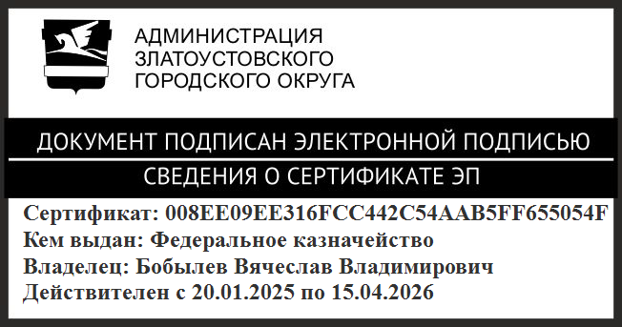 | В.В. Бобылев

